Rajouter un pavé "Digital Strategy & Market Analysis"
Projet étudiant · 2026
Digital Audit · Competitive Analysis · Market Research · Strategy
Contexte
Dans le cadre d’un projet étudiant, nous avons accompagné Savefolio, une startup nantaise développant une solution de gestion et de centralisation des codes de parrainage.
L’objectif était d’analyser son environnement digital et concurrentiel afin d’identifier des opportunités de visibilité, d’acquisition et de croissance.
Notre approche
01 — Digital Audit
Analyse de la présence digitale, du site/webapp, du référencement et de la visibilité de la marque.
02 — Competitive Analysis
Benchmark de concurrents et analyse comparative de leur visibilité, engagement et présence digitale.
03 — Market Research
Identification des principales audiences, de leurs besoins, problématiques et comportements.
04 — Strategy Definition
Construction d’une stratégie autour du SEO, du content marketing, des réseaux sociaux et de l’acquisition de créateurs.
Quelques livrables
- Audit de la présence digitale
- Analyse concurrentielle
- SWOT stratégique
- Segmentation des audiences et création de personas
- Définition des piliers éditoriaux
- Stratégie SEO & Content Marketing
- Plan d’action sur 6 semaines
- Définition d’un framework de KPIs
Ma contribution
Analyse · Recherche · Benchmark · Structuration stratégique · Recommandations
Projet réalisé en équipe — les éléments présentés ici constituent une sélection du travail réalisé et ne reproduisent pas les informations internes ou confidentielles de l’entreprise.
Aperçu de la présentation
Sélection de 4 extraits de la présentation finale réalisée dans le cadre du projet Savefolio — Digital Strategy & Market Analysis.
01 — Digital Audit
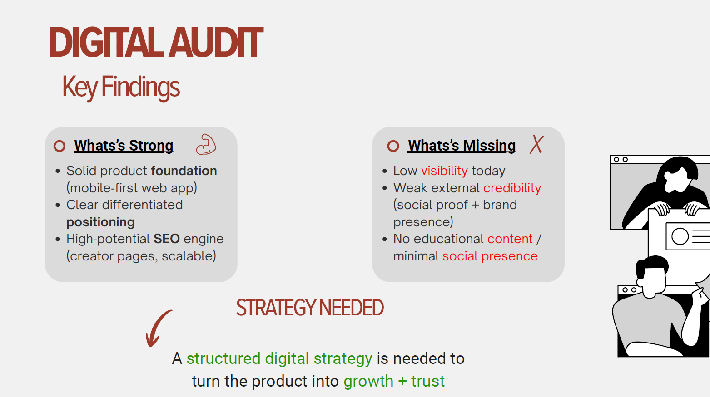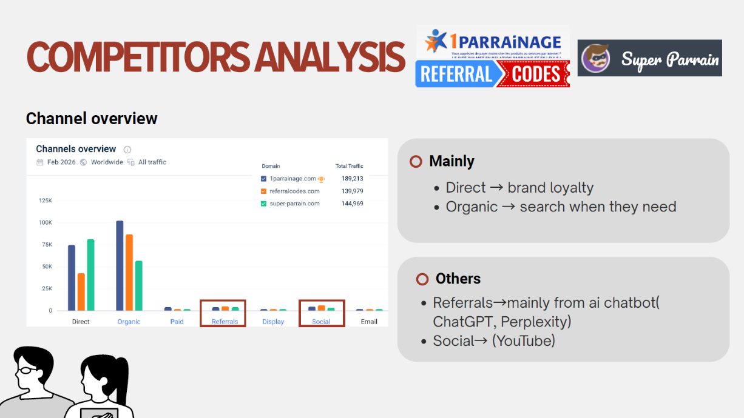

02 — Competitive Analysis
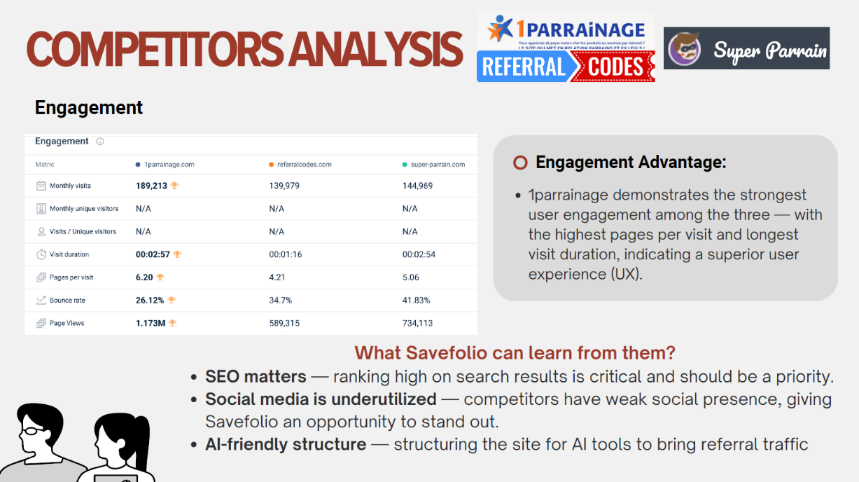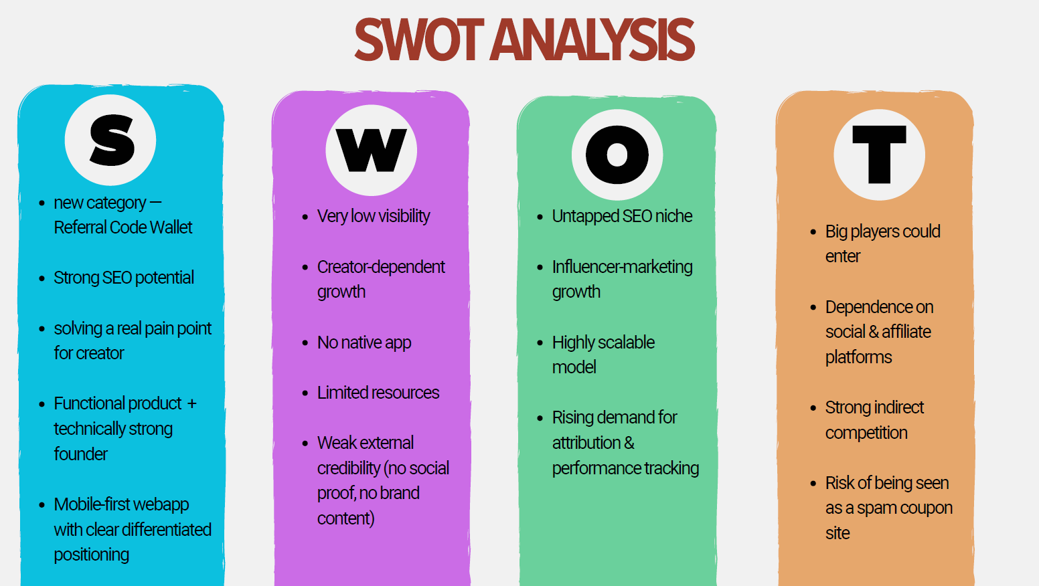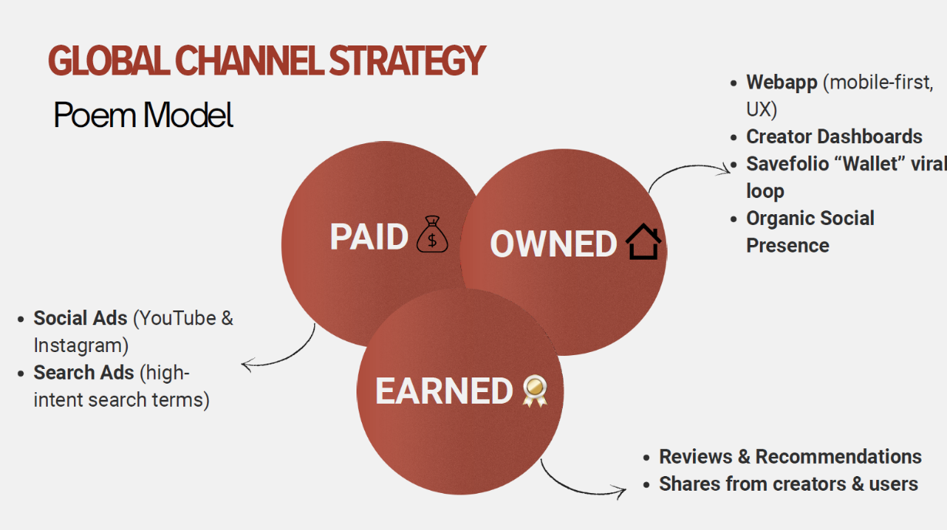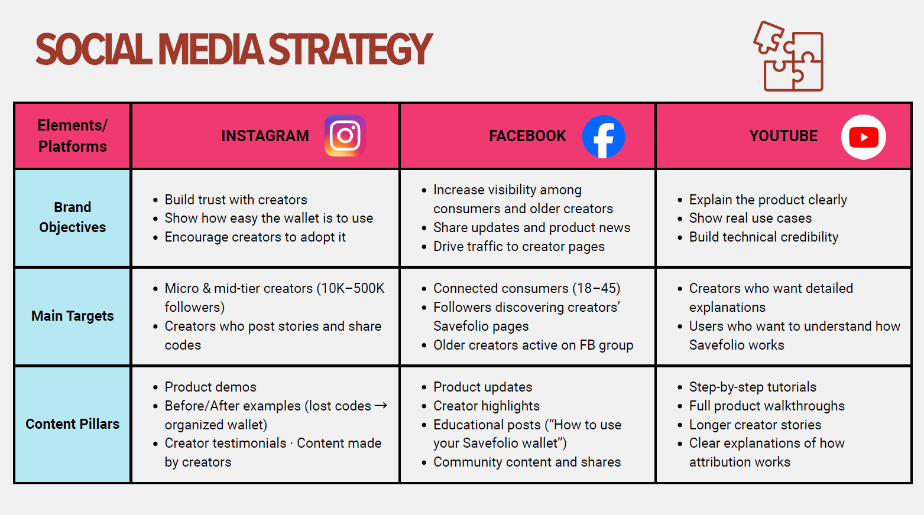

03 — Strategy & KPIs
Les objectifs et KPIs présentés dans la dernière slide correspondent à des exemples proposés dans le cadre de la stratégie et ne constituent pas des résultats réalisés par l’entreprise.